AÇÕES DO PROJETO COLETA SELETIVA SOLIDARIA DENTRO E FORA DA UNIVERSIDADE
Silva W. N.¹, Rampinelli F. G.², Dalmolim J.³Jerônimo, R.N.T.⁴,Guadagnim,M.R.⁵
¹Unesc / Engenharia Ambiental /nicolaswdasilva@gmail.com
²Unesc / Engenharia Ambiental / guilherme.rampinelli@hotmail.com
³Unesc / Engenharia Ambiental / julianodamolin@hotmail.com
⁴Unesc / Psicologia / rnj@unesc.net
⁵Unesc / Engenharia Ambiental / mrg@unesc.net

Resumo: O projeto coleta seletiva solidária com o inicio em 2008 tem como objetivo possibilitar espaços dinâmicos de diálogo entre as comunidades científicas, organizações de catadores, lideranças de bairros e de organizações públicas e privadas, com foco na inclusão social produtiva de catadores e catadoras em programas de coleta seletiva de resíduos sólidos urbanos recicláveis no município de Criciúma e na AMREC.

INTRODUÇÃO
O Projeto de Coleta Seletiva Solidária é um projeto que tem desde o seu início o objetivo geral de possibilitar espaços dinâmicos de ação-reflexão-ação junto às comunidades: científicas, organizada de catadores, de lideranças de bairros e de organizações públicas e privadas, visando à continuidade da discussão sobre inclusão social produtiva de catadores e catadoras em programas de coleta seletiva de resíduos sólidos urbanos recicláveis no município de Criciúma e na AMREC. O Projeto possui várias frentes de trabalho como, captação de recursos para a construção ou aluguel de um galpão de triagem de materiais recicláveis, assessoria e fortalecimento da Associação Criciumense de Catadores de Materiais Recicláveis - ACRICA, participação como membro integrante do Fórum Lixo e Cidadania, participação como coordenador adjunto da conferência Municipal do Meio Ambiente e participação como ouvinte das conferências Regional e Estadual do Meio Ambiente.
METODOLOGIA
Foram realizadas semanalmente reuniões com a equipe do projeto dentro da própria universidade onde se discutia diversas ações a serem realizadas pelos acadêmicos, bolsistas e voluntários. Entre as ações desenvolvidas no ano de 2013 cita-se: Elaboração de projetos para captação de recursos, audiência publica na câmera de vereadores, assessoria da ACRICA, reuniões mensais do fórum Lixo e Cidadania, coordenação da conferençia muncipal do meio ambiente.

RESULTADOS E DISCUSSÃO
Aumento no numero de associados da ACRICA, participação expressiva dos catadores nas conferencias municipal e regional do meio ambiente, membros do projeto eleitos como delegados na conferencia regional do meio ambiente. Não capitação de recursos para construção ou aluguel de um galpão para a ACRICA. O projeto conseguiu alcançar a maioria dos objetivos propostos tendo grande dificuldade ainda em relação a capacitação de recursos para dar melhor condições de trabalho aos associados da ACRICA.

Figura 01 – Reuniões dentro e fora da Universidade.
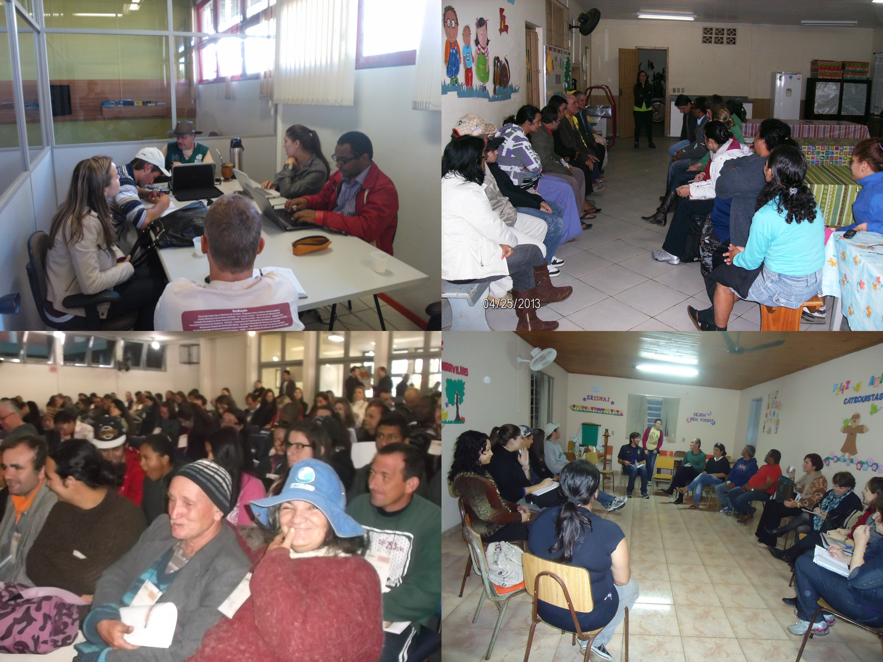
Fonte:Dalmolim J.
CONCLUSÃO
O trabalho de assessoria e fortalecimento da ACRICA continua sendo realizado, sendo que até agora alguns objetivos foram alcançados, como o aumento no numero de associados da ACRICA, um maior grau de conhecimento pelos catadores sobre o que uma associação/cooperativa, quais funções, direitos e deveres têm os associados, participação dos catadores nas conferências Municipal e Regional do meio ambiente, iniciativas próprias buscando um maior grau de visibilidade na sociedade, sendo que muitas vezes as eles são “invisíveis”, desvalorizados.
Quanto à construção de um galpão de triagem de matérias recicláveis para a ACRICA é um objetivo a ser alcançado ainda pela equipe do projeto e pelos associados da ACRICA.
AGRADECIMENTOS
Citar o nome da fonte financiadora do projeto se houver. Agradecer se necessário, a instituições que apoiaram o projeto. (fonte arial, 9, justificado, espaço simples, sem parágrafo, ou seja, em bloco inteiro).
REFERÊNCIAS
BRASIL (2010), Decreto Nº 7.404, de 23 de dezembro de 2010 Regulamenta a Lei nº 12.305, de 2 de agosto de 2010, que institui a Política Nacional de Resíduos Sólidos. Diário Oficial da União 23 dez. de 2010. Ed. Extra. Disponível em: <http://www.normaslegais.com.br/legislacao/decreto
7404_2010.htm>. Acessado em: 07 jan de 2011.
MOVIMENTO NACIONAL DOS CATADORES DE
MATERIAL RECICLAVEL, Cartilha do Catador.
Brasília, 2010.

